FACTSHEET TEMEPERATUURBEHEERSING BEDEKTETEELT

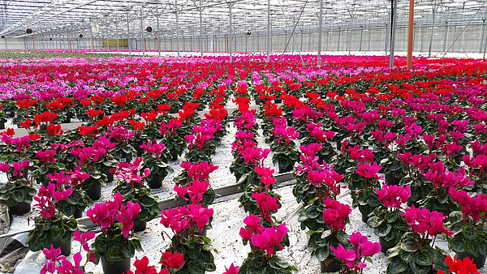 (foto van jou w gewas)
Gewas: | -Nederlandse en Latijnse naam
Student:
Klas:
Gewasomschrijving : | -Geef een omschrijving van dit gewas, hoe wordt het geteeld en waarvoor wordt het gebruikt?
Lage temperatuur: | -Wat is de minimale temperatuur voor dit gewas
Temperatuur instelling: | -De temperatuur instellingen voor dit gewas die gedurende 24 uur ingesteld moet worden ( afhankelijk van de groeifase)  -De relatie tussen licht en temperatuur instellingen  -Mogelijkheden om gebruik te maken van temperatuur integratie.  -Het effect van Dif op het gewas. Indien geen effect: uitleggen waarom.  -Het effect van Drop op het gewas. Indien geen effect: uitleggen waarom.
Bewaartemperatuur: | -Belang van de temperatuur na oogsten op het product (hoe te bewaren voor dat het verkocht wordt
Vocht: | - Effect van hoge luchtvochtigheid in het gewas  -Teeltmaatregelen om vocht problemen te voorkomen.  -Klimaat instellingen om vochtproblemen te voorkomen

Let op alle cursieve teksten vervangen door je eigen teksten, bespreek dit ook met je stagebedrijf

